Nota de prensa

Liebherr presenta la excavadora de cadenas con motor de hidrógeno

⸺

R 9XX H2 es la primera excavadora de Liebherr accionada por un motor de combustión de hidrógeno

Reducción significativa de las emisiones de CO2, así como repostaje fácil y rápido

No hay ninguna diferencia de rendimiento entre el motor de hidrógeno Liebherr H966 y un motor diésel de combustión interna

Uso versátil incluso en las condiciones de trabajo más exigentes

En estos tiempos de cambio climático, que exige amplias medidas para proteger el medio ambiente y, en particular, para reducir las emisiones contaminante, una de las tareas de los fabricantes de maquinaria de construcción es desarrollar soluciones con bajas emisiones. De igual forma, Liebherr está trabajando actualmente en varias alternativas de accionamiento para diferentes segmentos de productos en beneficio de sus clientes, con un enfoque innovador y con el fin decontribuir a la reducción de las emisiones. Estos incluyen motores de combustión interna que funcionan con hidrógeno.

Múnich (Alemania), 24 de octubre de 2022 - En Bauma 2022, Liebherr presentará una excavadora de cadenas con un motor integrado de combustión de hidrógeno, desarrollado en Colmar por Liebherr-France SAS. El modelo del motor H966 expuesto proviene de Liebherr Machines Bulle SA en Suiza.

**Reducción significativa de las emisiones contaminantes**

El accionamiento de H2 de la excavadora de cadenas expuesta no requiere un suministro de energía permanente y únicamente genera emisiones muy bajas de NOx y CO2: dependiendo del método de evaluación que se utilice en cada caso y de si se tiene en cuenta todo el ciclo de vida de la máquina, el motor de combustión interna de hidrógeno puede llegar a reducir las emisiones de CO2 en casi un 100% cuando se considera “Tank to Wheel” (de tanque a rueda) o cuando se considera “Cradle to Grave”en un 70 %.

El motor H966 – el corazón de la máquina

El primer motor de hidrógeno de Liebherr, el H966, es el corazón de la nueva excavadora R 9XX H2. Se trata de un motor diseñado para demostraciones y pruebas de campo, además de que se basa en la tecnología Port Fuel Injection (también conocida como PFI). Los resultados obtenidos con esta tecnología muestran el gran potencial de los motores de hidrógeno y hablan a favor del uso de dichos motores también para aplicaciones todoterreno.

Liebherr presenta ahora su amplio conocimiento especializado y el primer resultado del producto. Además, la división de Componentes está trabajando en otras tecnologías de accionamiento basadas en hidrógeno como, por ejemplo, la inyección directa de H2. Este último permite una mayor densidad de potencia que la inyección establecida en el colector de admisión de H2, resultando, por tanto, especialmente adecuado para aplicaciones pesadas en un entorno de trabajo exigente, como el sector de la construcción y la minería.

La excavadora de cadenas R 9XX H2: una solución potente, segura y respetuosa con el medio ambiente

Como todas las excavadoras de cadenas desarrolladas por Liebherr-France SAS, la R 9XX H2 también cumple con los más altos estándares de calidad. Su diseño se basa en la actual y futura Generación 8 de excavadoras de cadenas, con la que comparte su enfoque en una aplicación más cómoda y eficiente. La excavadora alcanza el mismo rendimiento, a nivel general, que su equivalente con motor diésel, tanto en términos de potencia, dinámica del motor y rendimiento. Adecuada para temperaturas extremas y operaciones en obra con gran cantidad de polvo, la R 9XX H2, con un peso operativo de 50 toneladas, puede convertirse en el futuro en una solución tan robusta para aplicaciones de movimiento de tierras y explotación de canteras como ya lo son las excavadoras de cadenas de Liebherr de propulsión convencional de la misma clase. Las diferencias únicamente se aprecian a la hora de repostar las máquinas: la comunicación por infrarrojos entre la excavadora y la estación de servicio garantiza un repostaje de combustible rápido y seguro, donde los usuarios se benefician del protocolo estandarizado de alta velocidad.

“Las pruebas realizadas en Colmar resultaron absolutamente convincentes. Esta tecnología nos promete diversas ventajas para el futuro, especialmente en las aplicaciones más exigentes”, asegura Henrik Weitze, director de proyectos de Liebherr-France SAS.

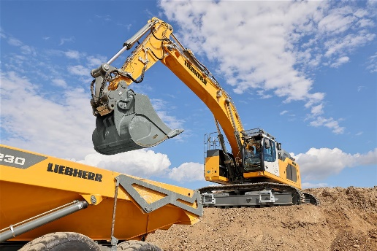Imágenes

liebherr-r9xx-h2-hydrogen-crawler-excavator-1jpg  
En el stand de Liebherr en Bauma 2022 se presentarán las capacidades de la excavadora de cadenas R 9XX H2.

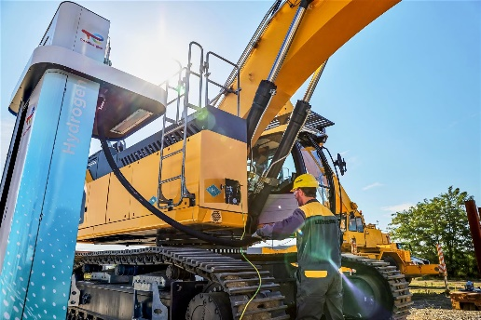

liebherr-r9xx-h2-hydrogen-crawler-excavator-2.jpg

La excavadora de cadenas R 9XX H2 garantiza una importante reducción de las emisiones de CO2 en la obra, especialmente con su repostaje rápido y seguro.

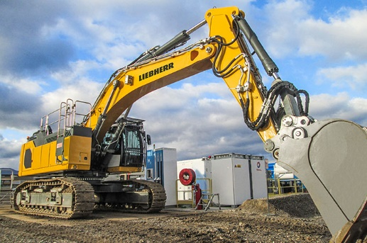

liebherr-r9xx-h2-hydrogen-crawler-excavator-3.jpg

Como todas las excavadoras de cadenas desarrolladas por Liebherr-France SAS, la R 9XX H2 también cumple con los más altos estándares de calidad.

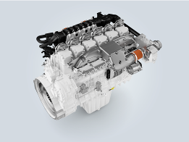

liebherr-h966-PFI-engine.jpg  
El motor H966 se desarrolla y fabrica en Suiza por Liebherr Machines Bulle SA.

Acerca de Liebherr-France SAS

Fundada en 1961, Liebherr-France SAS es responsable del desarrollo y la producción de excavadoras sobre orugas para el Grupo Liebherr en Colmar. La gama de productos actual incluye unos 30 modelos de excavadoras sobre orugas, desde la R 914 Compact hasta la R 980 SME, para su uso en movimientos de tierra y canteras. La producción también incluye una gama de equipos de trabajo especiales para tareas específicas, como la demolición, el transporte de materiales, las aplicaciones en puentes o túneles y excavadoras eléctricas. Las excavadoras sobre orugas con un peso en servicio de 14 a 100 toneladas están equipadas con motores Liebherr con una potencia de 90 a 420 kW. Liebherr-France SAS da empleo a más de 1.400 personas y genera ventas por valor de 692 millones de euros.

Acerca de Liebherr Machines Bulle SA

Liebherr Machines Bulle SA es el centro de excelencia para motores de combustión (motores diésel y de gas) y componentes hidráulicos (bombas y motores de pistones axiales). La empresa pertenece al segmento de productos Componentes del Grupo Liebherr. En el cantón de Friburgo en Suiza, la empresa desarrolla y fabrica componentes y sistemas de alta calidad, que no solo se utilizan dentro del grupo de empresas, sino que también se integran en las máquinas de otros fabricantes. Las áreas de aplicación van desde máquinas de movimiento de tierras e ingeniería civil, excavadoras de minería, grúas móviles y sobre orugas, aplicaciones marítimas, máquinas para transbordos hasta instalaciones de biogás y plantas de cogeneración. La atención se centra en la mejor calidad y soluciones a medida para los distintos requisitos.

Acerca del grupo empresarial Liebherr

El grupo Liebherr es una empresa tecnológica familiar con una gama de productos muy diversificada. La empresa es uno de los mayores fabricantes de maquinaria de construcción del mundo. También ofrece productos y servicios de alta calidad y orientados al beneficio en muchas otras áreas. El grupo empresarial comprende, a día de hoy, más de 140 sociedades en todos los continentes. En 2021, el grupo empleó a unas 49 000 personas y generó unas ventas totales consolidadas de más de 11 600 millones de euros. Liebherr fue fundada en 1949 en Kirchdorf an der Iller, en el sur de Alemania. Desde entonces, sus empleados persiguen el objetivo de conquistar a sus clientes con soluciones sofisticadas y contribuir, al mismo tiempo, al progreso tecnológico.

Contacto

Alban Villaumé  
Marketing y Comunicación  
Teléfono: +33 3 89 21 36 09  
Correo electrónico: alban.villaume@liebherr.com

Publicado por

Liebherr-France SAS  
Colmar, Francia  
www.liebherr.com